Pressemitteilung 17.04.2020

Kiel-Marketing bietet virtuelle Stadtführung und Museumsbesuch
Drohnenflüge und Infos von Experten machen Lust auf Kiel

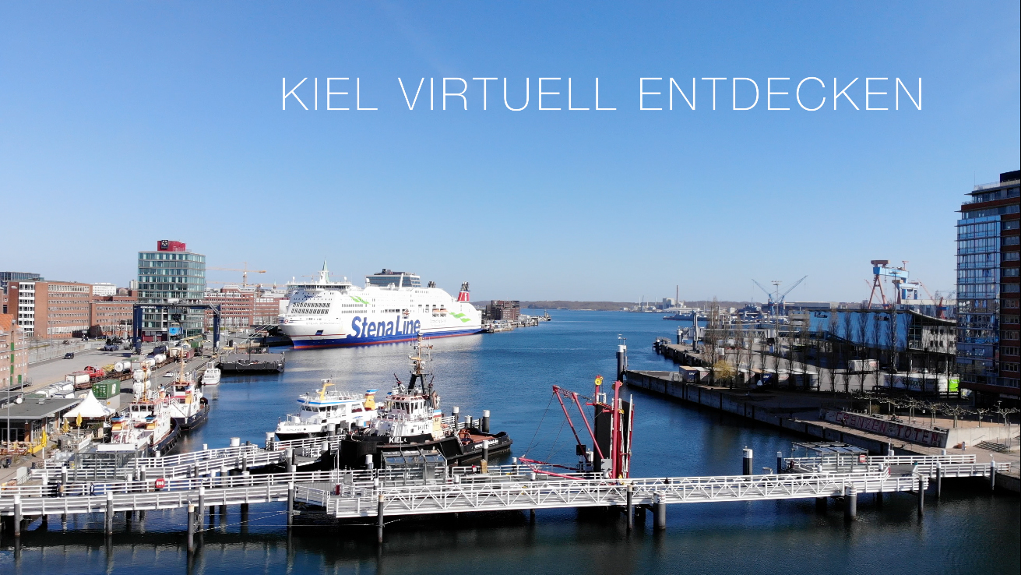
Kiel-Marketing blickt trotz der weiterhin bestehenden Verbote im Tourismus zuversichtlich nach vorne und bietet den Besucher*innen virtuelle Touren mit gesundem Abstand an: Ab sofort kann man die Landeshauptstadt Kiel bequem vom Sofa aus erkunden und einiges zur Stadtgeschichte lernen. Das siebenminütige Video zur virtuellen Stadtführung mit vielen Informationen und schönen Aufnahmen, auch aus der Vogelperspektive, machen Lust auf die schöne Stadt am Meer. Die Erläuterungen des Stadtführers an mehreren Standorten, geben erste Eindrücke für einen vollständigen zweistündigen Stadtrundgang, der hoffentlich bald wieder möglich sein wird.

Ein zweites Video bietet den Gästen einen virtuellen Gang durch das Schifffahrtsmuseum, begleitet und kommentiert von der Kuratorin höchstpersönlich. Das vierminütige Video bietet spannende Einblicke in die derzeit leider geschlossene Ausstellung und beeindruckt zusätzlich mit Indoor Drohnenaufnahmen in der historischen Fischhalle sowie mit aktuellen Außenansichten im Vergleich zu einem Georama mit alten Speicherbauten aus den 1930er Jahren.

Uwe Wanger, Geschäftsführer von Kiel-Marketing erklärt: „Wir möchten mit den Videos Lust auf Kiel machen und den Touristen und Tagesgästen trotz Einreiseverbot unsere schönsten Seiten präsentieren. Weitere Kurzclips zu maritimen Themen über Kiel-Sailing-City, zu Sehenswürdigkeiten und Orten, die die besondere Lebensqualität an der Kieler Förde erlebbar machen, werden folgen.“ Wanger verrät. „Ein Blick hinter die Kulissen der Hansekogge ist fast fertig.“

Drohnenaufnahmen über die Innenförde, die Hörn und den Rathausplatz ergänzen die virtuelle Stadtführung. Für die Auswahl der Orte gepaart mit kurzen knackigen Informationen hat sich Kiel-Marketing mit dem langjährigen Stadtführer Uwe Trautsch einen echten Experten vor die Kamera geholt. Uwe Trautsch ist waschechter Kieler, ehemaliger Deutsch- und Geschichtslehrer und für Kiel-Marketing Stadtführer seit 2014.

Den virtuellen Besuch des Kieler Schifffahrtsmuseums begleitet Frau Dr. Sandra Scherreiks, Mitglied des wissenschaftlichen Teams des Hauses und Kuratorin der Ausstellungen und Museumsschiffe, mit spannenden Hintergrundinformationen.

Die Videos in die virtuelle Welt der Kieler Stadtgeschichte und den Gang durch das Schifffahrtsmuseum sind auf der Website von Kiel-Marketing unter www.kiel-sailing-city.de/angebote sowie auf dem YouTube-Kanal www.youtube.com/ksc zu sehen.

Pressekontakt: Eva-Maria Zeiske, Tel.: 0431 – 679 10 26, E-mail: e.zeiske@kiel-marketing.de
Kiel-Marketing e.V., Andreas-Gayk-Str. 31, 24103 Kiel, Newsroom: http://presse.kiel-marketing.de/

